# 上海市第八中学高中物理研究性学习

华师大物理学科普基地

## 与静电相关的运动现象的观察与猜想

### 一、“静电乒乓”的实验演示

１．观察并描述实验装置的特点

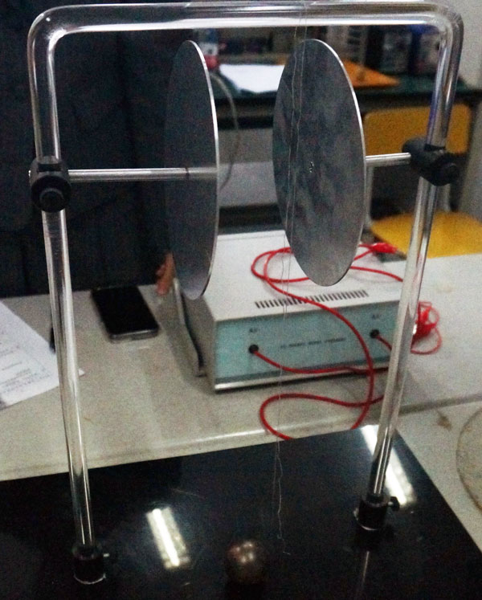

2．描述实验现象，并猜想引起该现象的原因

### 二、“静电电动机”现象的观察

１．描述装置的结构

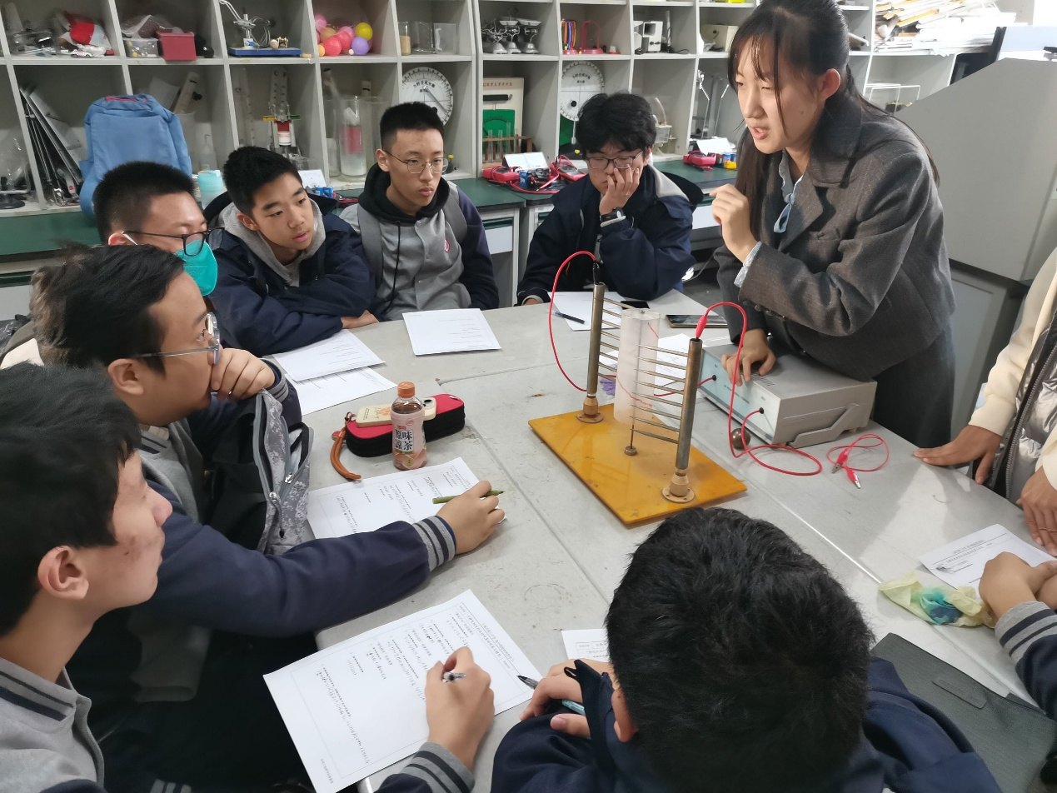

2．描述实验现象，并猜想引起该现象的原因

### 三、“静电跳球”实验现象

1．描述实验条件

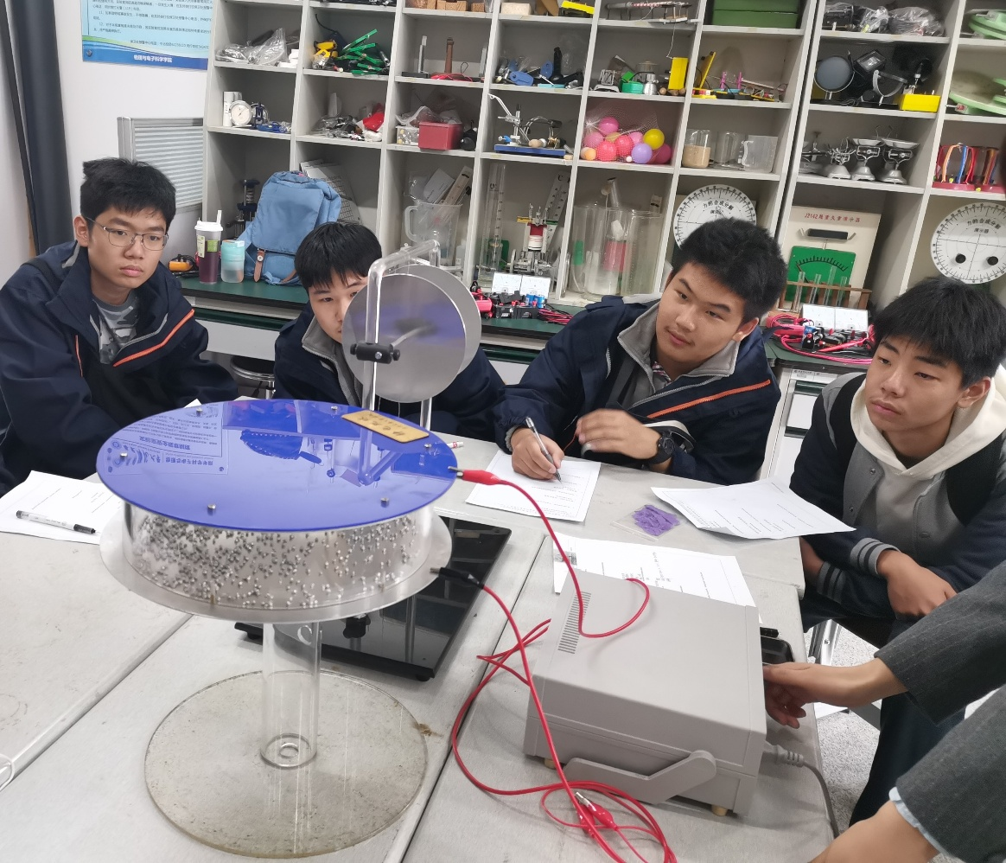

2．描述观察到的现象

3．依据现象产生的条件，猜想该现象产生的可能原因

## 与力与运动相关的实验现象的观察与解释

### 一、“逆风行舟”的现象观察与解释

1．观察并描述“逆风行舟”的结构特点

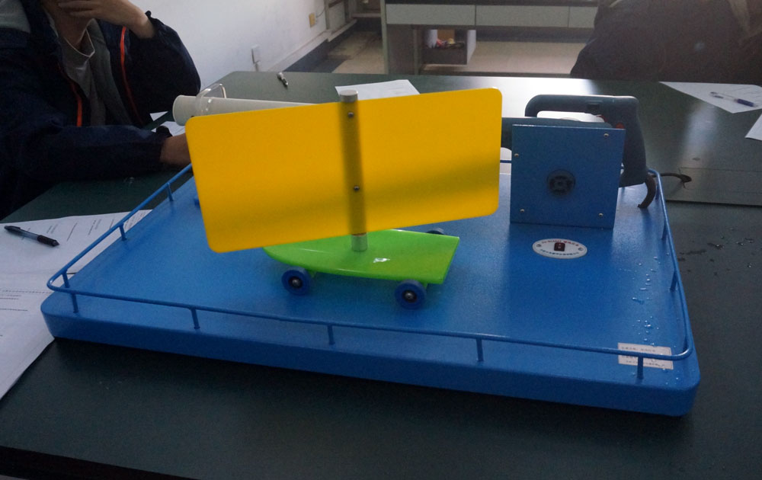

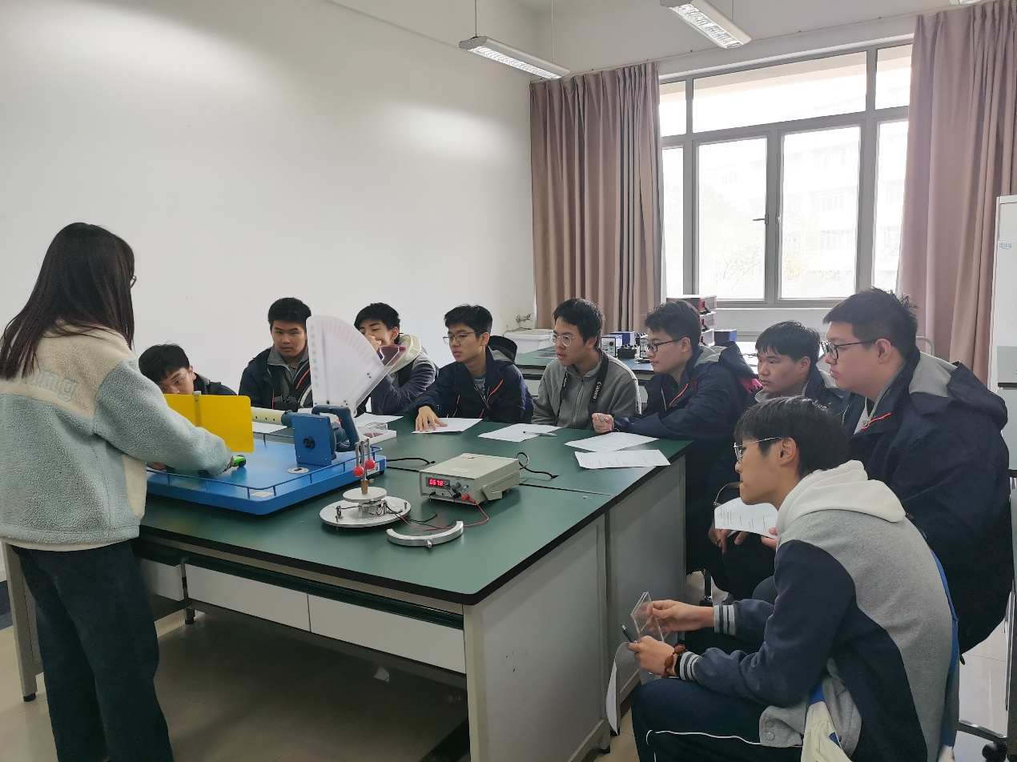

2．从力分解的角度解释运动现象

### 二、系列旋转运动现象

1．操作实验，描述观察到的现象

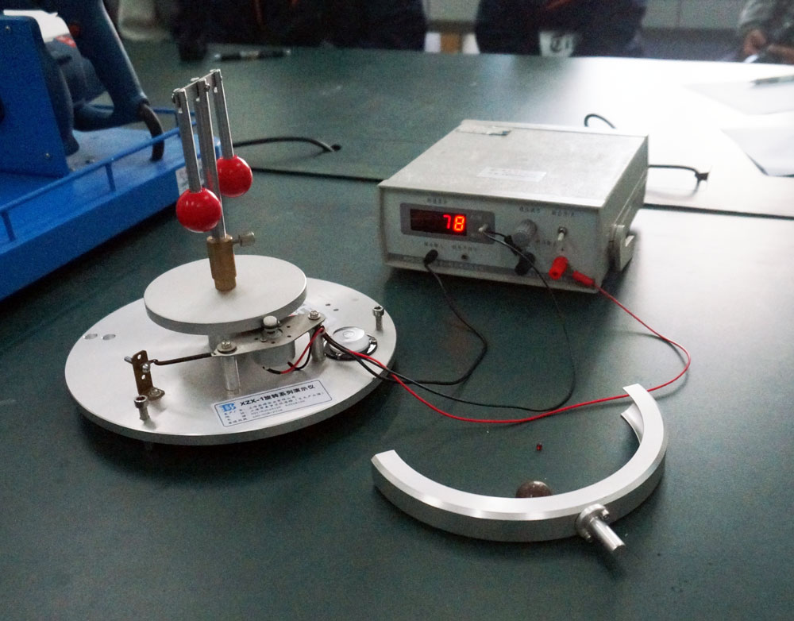

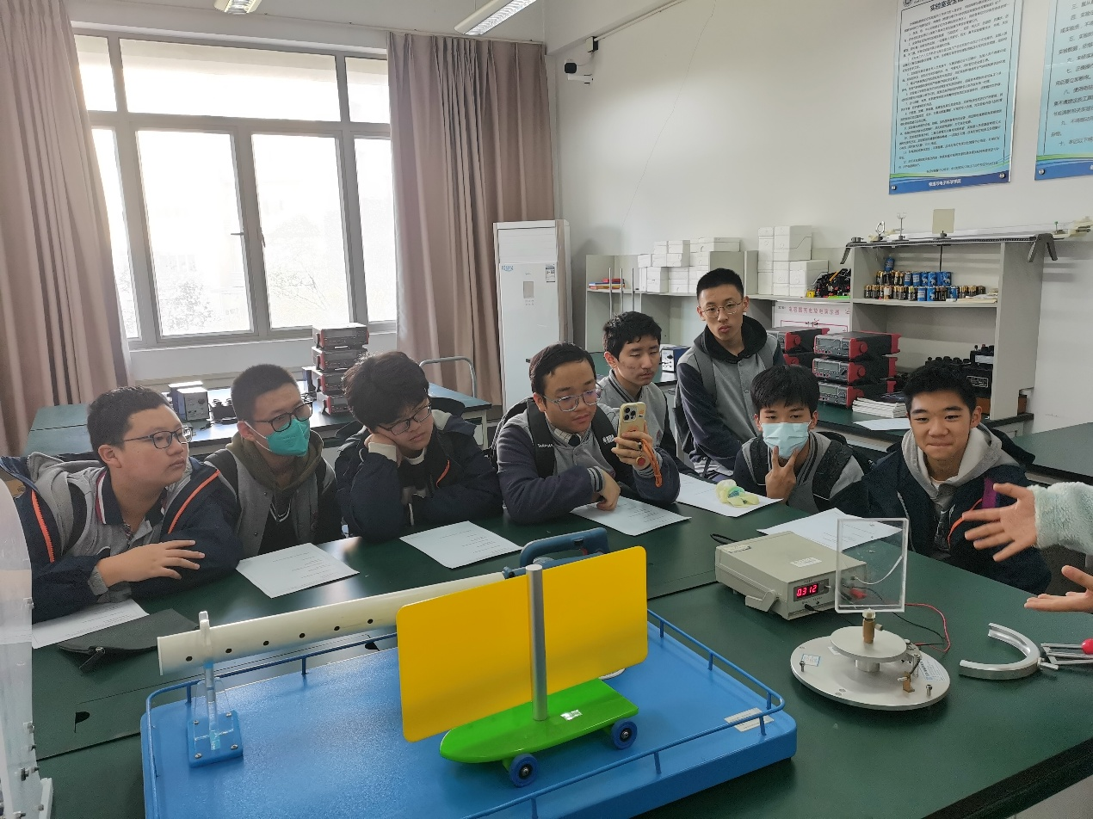

2．指出要解释该现象需要关注哪些条件

### 三、气体压强微观解释

1．描述装置的结构

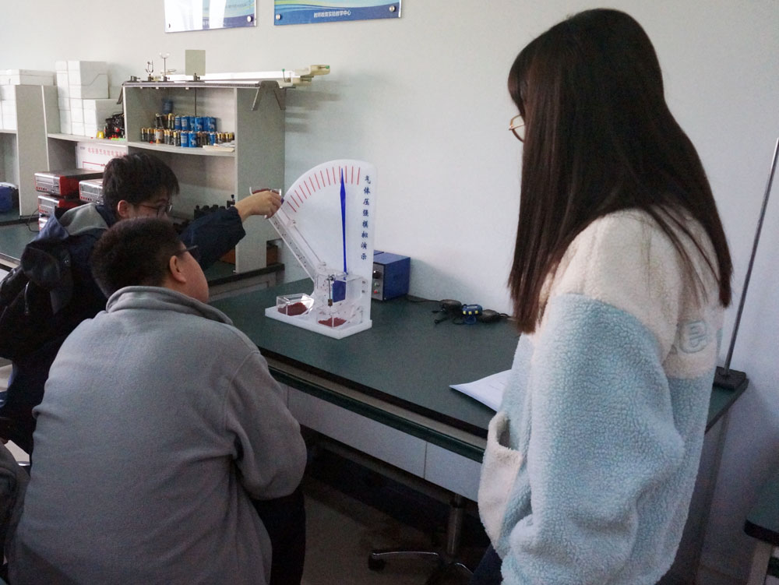

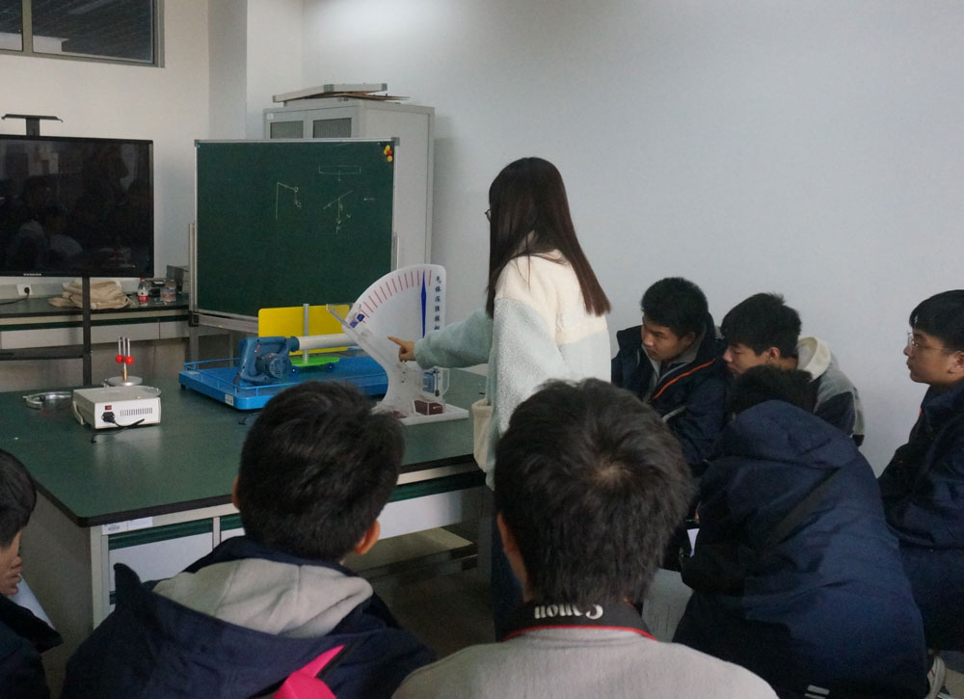

2．描述并解释观察到的现象

|  |  |  |  |
| --- | --- | --- | --- |
| 实验名称 | 与静电相关的运动现象的观察与猜想 | 实验时间 |  |
| 一、“静电乒乓”的实验演示  １．观察并描述实验装置的特点  ２．描述实验现象，并猜想引起该现象的原因  二、“静电电动机”现象的观察  １．描述装置的结构  2．描述实验现象，并猜想引起该现象的原因  三、“静电跳球”实验现象  １．描述实验条件  ２．描述观察到的现象  3．依据现象产生的条件，猜想该现象产生的可能原因 | | | |
| 实验名称 | 与力与运动相关的实验现象的观察与解释 | 实验时间 |  |
| 一、“逆风行舟”的现象观察与解释  １．观察并描述“逆风行舟”的结构特点   1. 从力分解的角度解释运动现象   二、系列旋转运动现象  1.操作实验，描述观察到的现象  2．指出要解释该现象需要关注哪些条件  三、气体压强微观解释  １．描述装置的结构  ２．描述并解释观察到的现象 | | | |